Bekenntnis zu Diversität am Arbeitsplatz - Technische Hochschule Wildau unterzeichnet Charta der Vielfalt
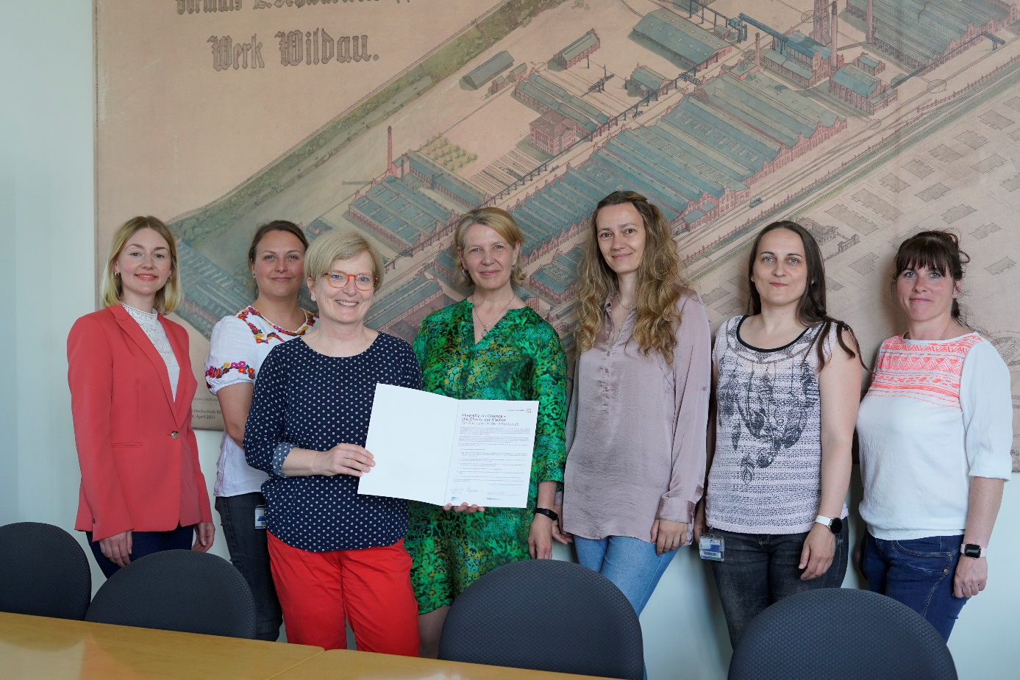
Bildunterschrift: Prof. Ulrike Tippe, Präsidentin der Technischen Hochschule Wildau (2. v. l.), hat am 23. Mai 2023 in Anwesenheit der Arbeitsgruppe Diversität und Inklusion die Charta der Vielfalt unterzeichnet.
Bild: TH Wildau
Subheadline: Diversität und Inklusion
Teaser: Im Namen der Technischen Hochschule Wildau hat die Präsidentin Prof. Ulrike Tippe am heutigen 23. Mai, dem Deutschen Diversity-Tag, die Charta der Vielfalt unterschrieben. Mit der Unterzeichnung bekräftigt die Hochschule ihr Bekenntnis zu einem wertschätzenden Betriebsklima und sichert ihren Beschäftigten auch in Zukunft die Förderung von Vielfalt am Arbeitsplatz zu. Die Arbeitsgruppe Diversität und Inklusion der Hochschule begleitete den Moment und plant weitere Maßnahmen für mehr Diversität.
Text:
Prof. Ulrike Tippe, Präsidentin der Technischen Hochschule Wildau (TH Wildau), hat am 23. Mai 2023 die Charta der Vielfalt unterschrieben und das Bekenntnis der Hochschule zur Förderung von Diversität am Arbeitsplatz erneut bekräftigt. Die Charta der Vielfalt wurde 2006 von vier Unternehmen ins Leben gerufen und ist eine Selbstverpflichtung zur Stärkung eines wertschätzenden Betriebsklimas. Bis heute haben bereits 4.900 Institutionen und Unternehmen bundesweit die Charta unterzeichnet und sich dazu bekannt, Vielfalt am Arbeitsplatz zu fördern und Vorurteile abzubauen. Aufgrund der großen strukturellen Bedeutung des Themas hat der Bundeskanzler Olaf Scholz die Schirmherrschaft über die Charta der Vielfalt übernommen.
TH Wildau im Einsatz für Diversität
Diversität und Inklusion haben an der TH Wildau einen sehr hohen Stellenwert. Eine Willkommenskultur für internationale Studierende und Beschäftigte ist ebenso selbstverständlich, wie eine familienfreundliche Dienstvereinbarung, die flexibles und ortsunabhängiges Arbeiten in Teilzeit ermöglicht. Mit der Unterzeichnung der Charta der Vielfalt signalisiert die Hochschulleitung gleichzeitig, dass die Mitarbeitenden sich auch in Zukunft auf ein diskriminierungsfreies Arbeitsumfeld verlassen können.
Unter anderem verpflichtet sich die Hochschule freiwillig dazu, alle Abteilungen für Diversität zu sensibilisieren und den zentralen Wert von Vielfalt am Arbeitsplatz hervorzuheben. Für dieses Ziel engagiert sich an der TH Wildau nicht zuletzt auch die Arbeitsgruppe Diversität und Inklusion, die die heutige Unterzeichnung der Charta begleitet hat. Für den kommenden Juni, der traditionell auch der Pride Month ist, plant die Arbeitsgruppe weitere Aktionen. Ziel ist es, Diversitat an der Hochschule noch mehr zu stärken und das Thema auch in der Außenkommunikation mehr in den Fokus rücken.
Diverse Teams sind starke Teams
Diversität wird in der Arbeitswelt immer wichtiger, denn vielfältige Menschen bringen auch vielfältiges Wissen, Fertigkeiten und Perspektiven mit. Arbeitgeber können auf diese Vielfalt nicht verzichten und müssen sie vielmehr fördern. Nur, wenn Menschen aus unterschiedlichen Kulturräumen, unterschiedlichen Alters und unterschiedlicher Sozialisierung zusammenkommen, sexuelle und geschlechtliche Vielfalt selbstverständlich ist und niemand aufgrund einer Behinderung oder chronischen Erkrankung ausgeschlossen wird, entstehen leistungsfähige und flexible Teams.
Weiterführende Informationen
Webseite der Arbeitsgruppe Diversität und Inklusion an der Technischen Hochschule Wildau: https://www.th-wildau.de/hochschule/ueber-uns/diversitaet-und-inklusion/
Webseite des International Office der TH Wildau: https://www.th-wildau.de/hochschule/zentrale-einrichtungen/zentrum-fuer-internationale-angelegenheiten/international-office/
Webseite Familienservice der TH Wildau: https://www.th-wildau.de/hochschule/zentrale-einrichtungen/zentrum-fuer-qualitaetsmanagement/familienfreundliche-hochschule/familienservice/
Webseite der Initiative Charta der Vielfalt: https://www.charta-der-vielfalt.de/
Fachliche Ansprechperson TH Wildau:
Katja Wenger
Evaluations und Change Management TH Wildau, Beauftragte für Studierende mit Behinderung
Hochschulring 1, 15745 Wildau
Tel.: +49 3375 508 534
Mail: katja.wenger@th-wildau.de

Ansprechpersonen Externe Kommunikation TH Wildau:
Mike Lange / Mareike Rammelt / Ilona Kunkel
TH Wildau
Hochschulring 1, 15745 Wildau
Tel. +49 (0)3375 508 211 / -669
E-Mail: presse@th-wildau.de

